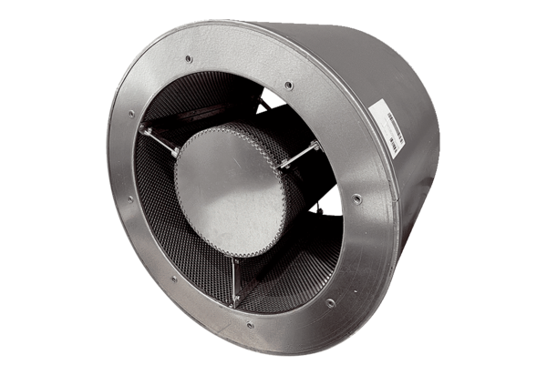Cijevni prigušivač RSKI 125/1000Jedinica za pakiranje: 1 komAsortiman: C
Broj artikla: 0073.0256Proizvođač: MAICO

